Приложение 2
Автор Вострикова Анастасия.
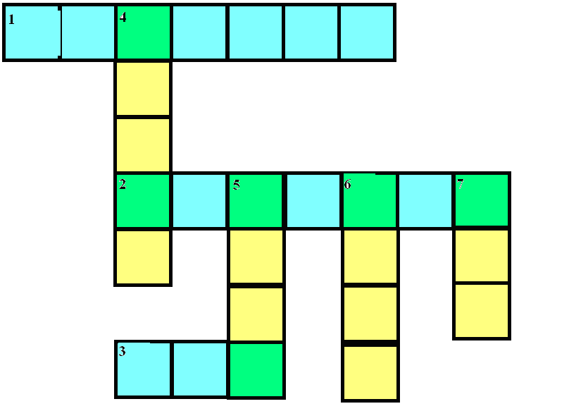
тор Вострикова Анастасия.

По горизонтали:

1.Мужское имя, (греч.) которое означает помощник ,заступник,
предотвратитель.
2.Женское имя (лат.)рождественская, рождество природная или родная.
3. Женское имя (лат.) пышная; сноп.

По вертикали:
4. Женское имя, (греч.) солнечная; факел
5. Женское имя, (лат.) по имени легендарного царя древности Татия; или (греч.) учредительница
6. Женское имя, (рус.) букв любовь
7. Женское имя, (слав. из др.-евр.) милованная богом

